الحمام بالفريك - المطبخ المصري - اكلات مصريه - موسوعة الطبخ في قصيمي نت

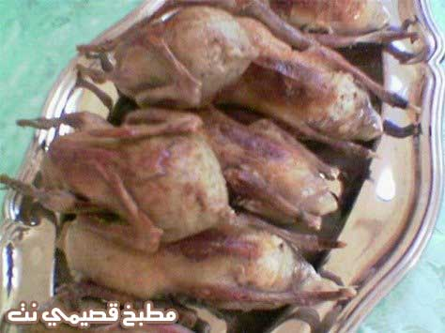

المقادير:

زوج حمام مغسول و مجهز
بصلة مفرومة وبصلة سليمة
ملعقة سمن
ثلاثة أرباع فنجان فريك
ملح وفلفل
حبهان و قرفة
كبدة – قوانص مقطع

الطريقة

-تحمر البصلة المفرومة في السمن حتى تصفر ثم تتبل و يضاف الفريك و الكبد و القوانص و تتبل ثم تقلب على النار ثم ترفع
-يحشى الحمام من الحوصلة و الجوف ثم يخاط أو يغلق باستعمال أعواد الأسنان
-يسلق في كمية مناسبة من الماء مع البصلة و حبتان من الحبهان و ملح و فلفل حتى النضج
-ينشل من الماء و يحمر في القليل من السمن ثم يفك الخيط و يزال عود السنان و يقدم مجملا بالبقدونس

ملحوظة: يمكن استبدال الفريك بالأرز

